上海臣尊认证有限公司

管理体系认证合同

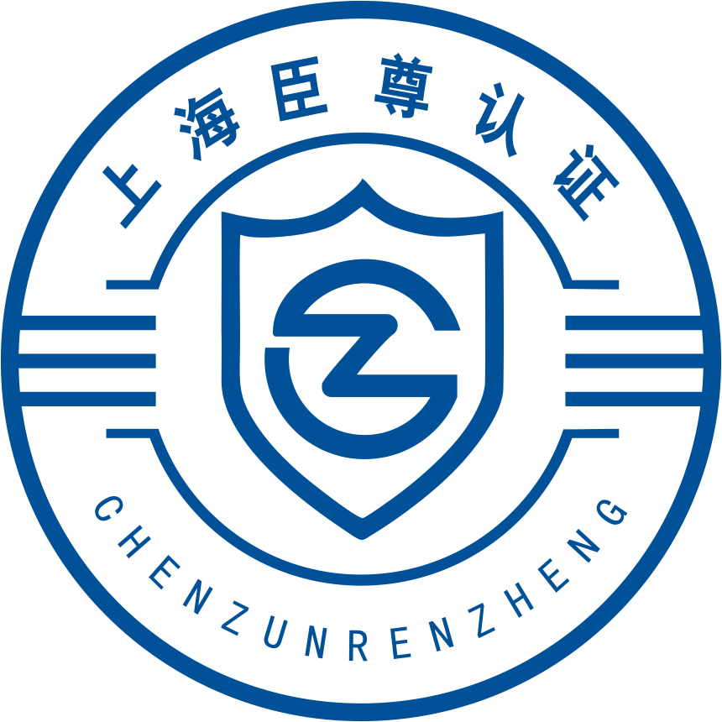

甲方(委托方)：
乙方(认证机构)： 上海臣尊认证有限公司

合同编号：
签订日期：

1 内容和范围
乙方根据甲方的申请书内容要求，依据国家认证规则及乙方的认证规范，对甲方的管理体系实施审核，以确认甲方的管理体系及涉及的产品（服务、施工等）覆盖范围是否符合所对应的管理体系标准，以决定是否批准甲方获得或保持认证注册资格。
本合同文本中所列的标准均指合同签订时，有效的标准版本，甲方申请认证的标准版本以认证申请书为准。认证范围和结论以乙方技术委员会的最终结论为准。
1.1 认证依据
认证依据（注：请在¨内打“√”、“X”或将¨替换为■）：
¨GB/T19001-2016/ ISO9001:2015（不适用的条款为： ）
¨GB/T50430-2017 （不适用的条款为： ）
¨GB/T24001-2016 / ISO14001:2015
¨GB/T45001-2020/ ISO45001:2018
¨ 其他
以及甲方的文件化信息（管理手册、管理体系程序文件等）；相关的国家、行业或地方的法律、法规。
1.2 甲方申请认证范围（需注明甲方所申请管理体系覆盖的产品/服务及涉及的区域场所范围，涉及多场所时，需要填写《固定多场所/临时多场所/多名称组织分布情况表》）

体系人数：

2 甲方拟定审核的时间：拟定于 年 月进行，具体审核时间由双方商定。
3 认证费用及付款方式
甲方应向乙方支付以下费用：
□初次审核认证费：¥ 元整 (大写 陆仟 元整)。
□再认证审核认证费：¥ / 元整 (大写 / 元整)。
□ 年第1次监督审核认证费：¥ 元整 (大写 肆 元整)。
□ 年第2次监督审核认证费：¥ 元整 (大写 肆 元整)。
乙方派出人员进行预审核、访问、现场审核所发生的差旅费用按实际支出由甲方承担。
注：以上相应认证费用需于现场审核前30日内一次性支付，具体日期以双方协商为准；实际认证费用以乙方开具发票金额为准，但不得超过约定金额。
4 双方的权利和义务
甲乙双方应遵守《中华人民共和国认证认可条例》和国家有关认证认可行政规章制度的规定。
4.1 甲方权利和义务
4.1.1文件化的管理体系在乙方现场审核前至少运行三个月（建筑行业六个月），且体系运行过程中至少实施过一次内部审核和管理评审；
4.1.2 配合乙方审核组的现场审核活动，保证提供信息的真实性，并承担提供信息与实际不符合所造成的损失；
4.1.3 提供必要的工作条件，安排好乙方审核人员的交通、食宿等；
4.1.4承诺获证后持续有效运行管理体系；
4.1.5 获证后如期接受乙方的例行/非例行监督检查并承诺遵守认证认可相关法律法规、协助认证监管部门的监督检查并对有关事项的询问和调查如实提供相关材料和信息；
4.1.6承诺获得认证后如发生以下情况时及时向乙方通报：
①客户及相关方有重大投诉。
②生产、销售的产品或提供的服务被国家市场监管部门认定不合格。
③发生产品和服务的质量安全事故。
④相关情况发生变更，包括：法律地位、生产经营状况、组织状态或所有权变更；取得的行政许可资格、强制性认证或其他资质证书变更；法定代表人、最高管理者变更；生产经营或服务的工作场所变更；管理体系覆盖的活动范围变更；管理体系和重要过程的重大变更等。
⑤出现影响管理体系运行的其他重要情况。
4.1.7通过认证后，甲方享有按规定正确使用其管理体系认证证书、认证标志以及正确对外广告宣传其获得管理体系认证注册资格的权利，认证证书、认证标志的使用见乙方《认证须知－公开信息文件》所述。
4.1.8 因故被暂停/撤消认证注册资格时，应立即停止使用认证证书、认证标志和有关信息；
4.1.9 按规定按期向乙方交纳认证活动中的各项费用，逾期不交，认证注册资格将被暂停直至撤销。
4.1.10 按《质量管理体系认证规则》接受认证注册后的监督审核及相关政府机构实施的非例行的临时调查、稽查审核。
4.2 乙方的权利和义务
4.2.1至少向甲方公示可开展认证业务的范围、获得认可的情况、《质量管理体系认证规则》内容、认证证书样式及对认证过程的申投诉规定的信息；
4.2.2应按有关规定委派审核组且征得甲方同意；
4.2.3在审核活动开始前，审核组应将审核计划交申请组织确认，遇特殊情况临时变更计划时，应及时将变更情况通知申请组织，并协商一致；
4.2.4 现场审核通过并经认证决定通过后向甲方颁发管理体系认证证书；
4.2.5 在指定的网站上向公众发布获证组织信息；
4.2.6 在证书有效期内，按期对甲方管理体系运行的持续有效性和证书、标志使用的正确性进行现场监督检查；
4.2.7 未经甲方书面认可（法律法规要求除外），不得将甲方经营、生产情况及技术信息以任何形式泄露给第三方。如因乙方原因导致商业机密泄漏问题，乙方应承担其后果，并赔偿甲方相应的经济损失。
4.2.8 甲方建立的管理体系如不符合或不能持续符合标准要求和《质量管理体系认证规则》规定要求时，有权不批准甲方认证注册资格或暂停/撤消甲方认证注册资格。
5 合同涉及的审核工作安排
5.1 审核类别：文件评审、一阶段审核、二阶段审核、验证审核（必要时）、监督审核、非例行审核和再认证换证等。
5.2甲方获得所申请领域管理体系认证注册资格后，在认证证书三年有效期内，甲方应至少每年接受一次乙方实施的监督审核。初次认证后的第一次监督审核宜在认证证书签发日起第10个月进行，最迟不得超过12个月。初次认证后的第二次监督审核应在第一次监督审核的时间的12个月内接受审核。如甲方未按规定的时限接受乙方对其实施的监督审核，乙方将暂停直至撤销甲方认证注册资格，并按规定上报认证认可业务信息统一上报平台及通过乙方网站向社会公示。
5.3甲方管理体系覆盖的产品/服务范围为季节性生产/服务时，应在生产/服务季节接受乙方的初审、监督审核及再认证。
6 合同终止及违约责任
6.1 在本合同生效后, 任何一方欲终止履行本合同须至少提前30个工作日与另一方协商，待双方以书面形式就有关终止事宜达成共识并正式认可后，本合同的终止方为有效。
6.2 甲方要承担因故意或过失提供不真实、不完整的信息、弄虚作假所造成的全部后果，包括少报瞒报企业人数，该后果包括但不限于按国家及行业有关规定追加审核人日及认证费用、由此造成的甲方的经济及非经济损失、任何第三方对乙方采取相应措施给乙方所造成的所有经济损失、名誉损失。
6.3 在合同履行中，对经双方确认后应由乙方负责的赔偿，其赔偿费将不得超过甲方本次审核费；乙方将不承担超过该类费用的任何损失的赔偿责任。
6.4 在履行本合同过程中发生的争议，如双方和解或调解不成，双方约定向乙方所在地（上海市浦东新区）人民法院提起诉讼。
7 申诉/投诉和争议的处理
7.1 甲方对乙方的审核有异议，可向乙方提出申诉/投诉，也可向国家市场监督管理总局提出申诉/投诉；对向乙方的申诉/投诉，乙方按公司“申诉、投诉与争议”文件的规定进行处理。
7.2 甲方对乙方确认的认证范围、开出的不符合项等有争议时，可向乙方提出书面意见，乙方按公司“申诉、投诉与争议”文件的规定进行处理。
7.3 在合同履行过程中产生的分歧，双方可协商解决，如协商无效，由上海市浦东新区法院按司法程序予以解决。
8 其他：本合同自签订之日起生效，一式二份，甲、乙双方各持一份。

甲方 （印章）： | 乙方 （印章）：上海臣尊认证有限公司
甲方 （印章）： | 法定代表人：王莹莹
法定代表人或委托代理人签名： | 地址：中国（上海）自由贸易试验区龙东大道3000号1幢A楼1201-Z10室
法定代表人或委托代理人签名： | 电话：021-61632378
法定代表人或委托代理人签名： | 开户银行：中国银行股份有限公司上海市凉城支行
法定代表人或委托代理人签名： | 账号：433881341617

